BOLETIN Nº 12, 27 de Noviembre de 2014

PROXIMOS PROYECTOS  - Blog de bolsa  - Sistema 12  - Handicaps, apuestas con valor  - Promoción de casas de apuestas  - Colaboración con blog, foros y amigos.  CAÑA A LA MAXIMA POTENCIA, CON MICHAEL SCHENKER Y SU ROCK BOTTON  Mas de 40 años, con 17 creo que la tocó el joven rubio, al que vimos el otro día en Santander.  CONCIERTO TRIBUTO A FREDDY. 25 AÑOS YA DE SU MUERTE  Uno de los conciertos mas completos que podréis ver nunca, con infinidad de estrellas  COVADONGA Y LOS LAGOS  En verano, en invierno, llueva, nieve, los domingos siempre está a tope. Marchamos a las 1200 de la mañana y ya había caravana subiendo.  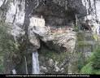  A COMER A CASA JULIO, CERCA DE MONTEVIL  Excelente lugar para poder comer todo tipo de viandas, con sidra, costillas y lo que queráis.  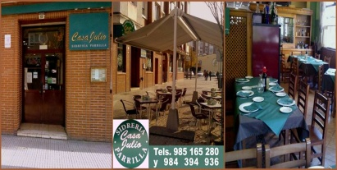 | Mercados, Quiniela, Viajes, Música, y más...  Hola a todos.  Despues de una semana en la que mis viajes a Cantabria a ver a Michael Schencker, grande , y luego a Covadonga y Cangas de Onís, con la visita anual, me hicieron no poder ser fiel a la cita semanal con el boletín. Pero bueno, como me conozco, y se que si estoy dos semanas sin publicarlo, luego serán tres o cuatro, pues vamos a darle un poco de cancha al tema. Como comentarios generales, atendiendo a un exboletinista, que me pidió la baja porque las canción de los Pecos fue superior a sus fuerzas, intentaremos mejorar un poco la selección musical. Empezamos.  PEÑA  Si no hago una relación expresa a los links, pinchando en el título de cada sección, podréis acceder a nuestros comentarios en el blog. La peña bien, o muy bien mejor dicho, despues de sufrir, y trabajar mas que el tato, hemos conseguido invertir la tendencia, dejar de seguir a grandes pronosticadores con pocos aciertos, y bueno, tenemos la participación en 10,48, y subiendo. Vamos tambiñen a invertir algo del dinero, de los 47 peñistas que tenemos, en algun modelo quinielístico, en apoyo a lo que os publico todas las semanas.  HANDICAPS, COMBINADA Y ESTADISTICAS  - Hemos alcanzando las 140 Ligas, los 2000 equipos, y hemos incluido los equipos en Racha, para que os ayuden en la toma de decisiones. En el ink:ESTADISTICAS  - La combinada se nos ha puesto de popa. Empezamos bien el primer día, pero luego estas dos últimas semanas, en una de ellas cubrimos, pero en la última solo pillamos dos de cinco, con poco retorno. Esta noche la publicamos, en el link: COMBINADA  - A pesar de que sobre el papel, en el ordenador, todo sale muy bonito y las rentabilidades funcionan, luego cuando pasamos al empirismo, las cosas se complican, y no acabamos de verdear el sistema, en el link: APUESTAS  RETO 20 A 200 Y SISTEMA M45  Creamos un nuevo apartado, para hablar del Reto que nuestro colega Rafa ha diseñado. La idea es empezar con 20 euros, buscar apuestas asequibles, y con las ganancias, si las hay, ir reinvirtiendo. En la tercera etapa ya recuperamos parte de la inversión inicial. Estamos ya en la cuarta, y se publican en el blog, así como el sistema M45, el cual se sigue depurando al máximo.  QUINIELAS  Sacamos 11 tanto el domingo, como el miércoles en Champions, pero con poco bagaje. Vamos a preparar una nueva idea, aprovechando una pequeña cantidad del capital de la Peña de Apuestas. Recordad, si no está indicado, en el título tenéis los enlaces.  BOLSA IBEX  Siguen manteniendo alegre tanto al Ibex, como al resto de índices, enlazando sin parar maximos en USA. También en China están estimulando las políticas expansivas, al igual que en Japón, con lo que a no ser que tengamos algun desastre, esto pinta alcista.  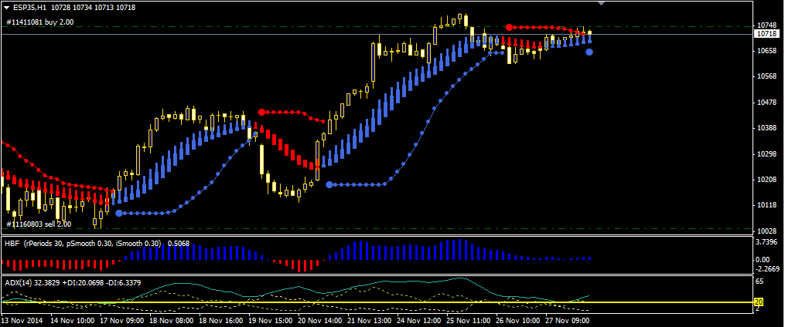  ANALISIS DEL IBEX (Fran de Vafi)  Muy afinados sus análisis, estamos colaborando bastante ambos en diversas operativas de corto y medio plazo.  FOREX, EURO/DOLAR  Sigue bajista, siguen bajándolo, siguen aprovechando cualquier evento para darle cera, hasta en el carnet de identidad. POr tanto, solo entréis largos con poca carga, y para obtener unos pips, porque os llevarán todo el dinero.  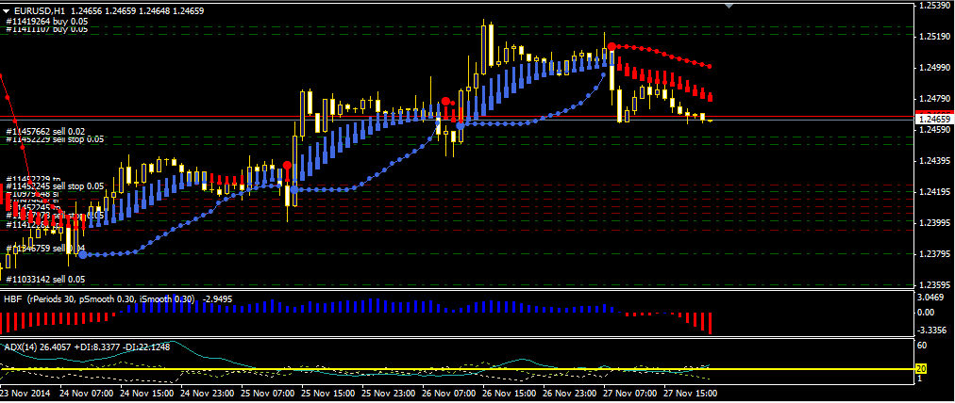  MÚSICA Y VARIOS  Añadimos una sección mas , conciertos reseñables, e intentaremos agradar a la mayor parte de nuestros lectores, con la selección musical.  Como siempre, que tengáis un buen fin de semana. El jueves que viene mas y mejor.
EVERSO.ES
CARBAYERA.COM
IVERSIS.COM

EVERSO DIGITAL MEDIA S.L Web: http://carbayera.com
Email : carlos@carbayera.com Gijón. Asturias

Si desea darse de baja de este boletin PINCHE AQUÍ
Este mensaje fue enviado a su email por ser usted cliente o suscriptor de nuestra empresa y haber indicado expresamente que desea que le comuniquemos las novedades y promociones. Nuestra empresa nunca le mandará correos no solicitados ni con otros fines distintos al indicado. Nuestra empresa cumple las normativas para la lucha activa contra el correo no deseado (spam). Puede usted ejercer sus derechos de rectificación o anulación de los datos según la normativa vigente o reportar cualquier abuso o recepción de este correo desde otras fuentes.Advertencia legal: Este mensaje y, en su caso, los ficheros anexos son confidenciales, especialmente en lo que respecta a los datos personales, y se dirigen exclusivamente al destinatario referenciado. Si usted no lo es y lo ha recibido por error o tiene conocimiento del mismo por cualquier motivo, le rogamos que nos lo comunique por este medio y proceda a destruirlo o borrarlo, y que en todo caso se abstenga de utilizar, reproducir, alterar, archivar o comunicar a terceros el presente mensaje y ficheros anexos, todo ello bajo pena de incurrir en responsabilidades legales. El emisor no garantiza la integridad, rapidez o seguridad del presente correo, ni se responsabiliza de posibles perjuicios derivados de la captura, incorporaciones de virus o cualesquiera otras manipulaciones efectuadas por terceros.

